FAULHABER-Linearaktuator der Produktfamilie L

Hohe Leistung bei geringen Abmessungen

Schönaich. Mit der völlig neuen Linearaktuatorfamilie L stellt FAULHABER eine einzigartige schlüsselfertige Lösung für ein breites Anwendungsspektrum zur Verfügung. Die kleineren Versionen 06L/08L/10L eignen sich ideal für Anwendungen in den Bereichen Medizin, Laborautomatisierung, Optik und Photonik oder Raumfahrt. Die größeren Versionen 22L/32L nutzen die neueste GPT-Getriebetechnologie und sind für Anwendungen in der Industrieautomation sowie in der Optik und Photonik konzipiert. Die FAULHABER-Linearaktuatoren der Produktfamilie L können daher mit einer Vielzahl von DC-Motoren, 4-poligen und 2-poligen bürstenlosen Motoren oder Schrittmotoren kombiniert werden. Sie sind dafür optimiert, den Drehmoment- und Drehzahlbereich der verschiedenen FAULHABER-Motorenfamilien bestmöglich zu nutzen.

Die einzigartige FAULHABER-Linearaktuatorfamilie L wurde für hohe Leistungen bei kompakten Abmessungen entwickelt und unterstützt hohe Eingangsgeschwindigkeiten oder hohe Ausgangskräfte. Sie eignet sich bestens für eine breite Palette von Anwendungen, beispielsweise in der Robotik, in Industriemaschinen und in Laborgeräten. Es stehen zahlreiche, gleichmäßig verteilte Untersetzungsverhältnisse zur Verfügung, so dass je nach Anwendung die am besten geeignete Konfiguration für verschiedene Kraft- oder Geschwindigkeits-Arbeitspunkte gewählt werden kann. Diese neue Familie bietet auch eine hohe Flexibilität, da unterschiedliche Spindelgrößen und -typen zur Auswahl stehen. Darüber hinaus steht eine große Auswahl an Optionen zur Verfügung, um unterschiedlichen Umgebungsbedingungen Rechnung zu tragen und die mechanische Integration in Anwendungen durch verschiedene Flansch- und Mutter-Konfigurationen schneller und reibungsloser zu gestalten.

Außerdem zeichnet die neue L-Produktfamilie von FAULHABER durch eine sehr robuste Bauweise aus. Sie ist mit einem breiten Portfolio an kombinierbaren Motoren wie DC-Motoren, 4- und 2-poligen bürstenlosen Motoren oder Schrittmotoren von FAULHABER einsetzbar. Wie gewohnt, sind kundenspezifische Änderungen natürlich auch möglich. Einige davon genügen bestimmten Anforderungen mit speziellen Umgebungsbedingungen, andere erleichtern die Produktintegration in das Anwendungssystem oder verbessern bestimmte Leistungsparameter, um spezifische Erfordernisse wie die Genauigkeit zu erfüllen.

Die Produktoptionen können sich auf die Kupplung, auf die Spindel oder auf beides beziehen, beispielsweise:
- Spindeltyp und -länge;
- Muttertyp und -länge;
- Umgebungsbedingungen wie z.B. ein besonderer Temperaturbereich oder
spezielle Umgebungsbedingungen wie etwa Vakuum;
- Unterschiedliche Motorkabel- oder Klemmenausrichtung bei der Integration der Gerätekombination in die Anwendung.

Jeder der lieferbaren Spindel-Typen hat eigene Eigenschaften, die berücksichtigt werden sollten, um die beste Lösung für die jeweiligen Anforderungen zu finden. Der grundlegende Unterschied zwischen Kugelumlauf- und Leitspindeln besteht in der Rollbewegung der Kugelgewindemutter, wodurch die für Leitspindeln typische Gleitreibung entfällt, was wiederum zu einem sehr hohen Wirkungsgrad führt. Die kleineren Ausführungen 06L/08L/10L der L-Serien von FAULHABER sind mit Leitspindeln mit zwei unterschiedlichen Lastkennlinien ausgestattet. Die größeren Ausführungen der Serien 22L und 32L sind mit Leitspindeln und zusätzlich als Kugelumlaufspindel-Versionen in zwei Genauigkeitsoptionen erhältlich.

www.faulhaber.com/de/produkte/linearaktuatoren/linearaktuatoren-mit-getriebe/

3.469 Zeichen
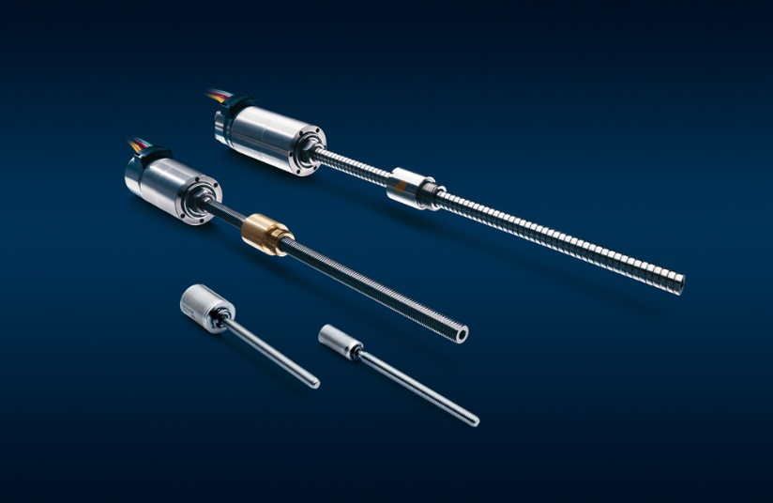
Linearaktuator-Produktfamilie L. © FAULHABER

Pressekontakt (Deutschland + International)  Dr. Fritz Faulhaber GmbH & Co. KG  Kristina Wolff – Marketing  Faulhaberstraße 1 · 71101 Schönaich  Deutschland  T +49 7031 638-148 · F +49 7031 638-8148  redaktion@faulhaber.com | Pressekontakt (Schweiz)  FAULHABER MINIMOTOR SA  Ann-Kristin Hage-Ripamonti – Marketing  6980 Croglio  Schweiz  T +41 91 61 13 239 · F +41 91 611 31 10  marketing@faulhaber.ch

